Warszawa, 23 maja 2022 r.
WOJEWODA MAZOWIECKI
WPS-II.431.1.8.2022.JP
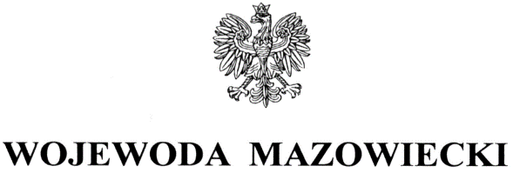
Pani
Marzena Jakubowska
Dyrektor
Domu Pomocy Społecznej
w Koszelewie
Koszelew 2
09-530 Gąbin

ZALECENIA POKONTROLNE
na podstawie art. 127 ust. 1 w związku z art. 22 pkt 8 ustawy z dnia 12 marca 2004 r.
o pomocy społecznej (Dz. U. z 2021 r. poz. 2268 z późn. zm.) oraz rozporządzenia Ministra Rodziny i Polityki Społecznej z dnia 9 grudnia 2020 r. w sprawie nadzoru i kontroli w pomocy społecznej (Dz. U. z 2020 r. poz. 2285) zespół inspektorów Wydziału Polityki Społecznej Mazowieckiego Urzędu Wojewódzkiego w Warszawie w dniach od 1 marca do 1 kwietnia 2022 r. (na terenie Domu w dniach 2 i 3 marca 2022 r.) przeprowadził kontrolę kompleksową w kierowanym przez Panią Domu Pomocy Społecznej w Koszelewie.
Zakres kontroli obejmował jakość usług świadczonych przez dom pomocy społecznej, stan
i strukturę, zgodność zatrudnienia pracowników domu pomocy społecznej z wymaganymi kwalifikacjami oraz przestrzeganie praw mieszkańców domu pomocy społecznej, w okresie od 1 stycznia 2021 r. do dnia kontroli.
Przedstawiona w protokole kontroli kompleksowej, podpisanym bez zastrzeżeń przez Panią
17 maja 2022 r., ocena dotycząca funkcjonowania Domu Pomocy Społecznej w Koszelewie była pozytywna. Wobec powyższego odstąpiono od wydania zaleceń pokontrolnych.
z up. WOJEWODY MAZOWIECKIEGO

Kinga Jura
Zastępca Dyrektora
Wydziału Polityki Społecznej

Do wiadomości:
Pan Sylwester Ziemkiewicz - Starosta Płocki
ul. Bielska 59; 09-400 Płock

